紅十字會捐北醫200萬元
捐款誌謝
張貼人：秘書室 ╱ 公告日期：2010-03-31
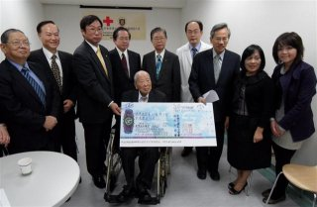
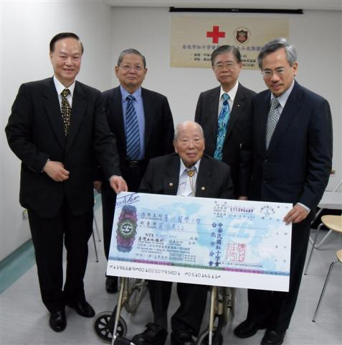
台北市紅十字會參贊北醫大小太陽關懷計畫

(台北訊)莫拉克颱風重創南台灣，造成嚴重災情，搶救災區的熱潮已過，但台北市紅十字會未曾忘記災區，愛心贊助臺北醫學大學的「小太陽關懷計畫」。該計畫由邱文達校長為首，帶領校內師生投入認養並支援輔導台東縣受災鄉鎮的國中小學孩童。關心本計畫的人員還包括臺北醫學大學胡俊弘董事、附設醫院李飛鵬院長、龍山寺黃書瑋副董事長、台北市紅十字會副會長胡坤佑律師。

臺北醫學大學鄭綺學務長簡報時表示，北醫大八八水災後發起這項關懷計畫，除協助受災學校恢復災前校園環境及運作外，更藉實地探訪災區，了解當地需求，規劃自然科學教育、育樂營服務及義診等活動，長持續關懷受災學童之身心、生活與學習狀況，計畫已執行半年餘，獲得當地居民肯定。今年暑期的城鄉交流將規劃「北醫小天使」育樂營，邀請學童北上參訪，擴展視野、促進其身心發展。

北醫大將善用台北市紅十字會贊助的200萬元，結合學生服務學習，召集同學擔任服務志工，採一對一方式，利用書信及電子郵件往來，關懷學童；同時規劃定期參訪與交流行程，使學童不論在學習上或身心成長層面上皆有良伴。預期此持續關懷計畫，將陪伴小朋友度過風災帶來的心理創傷，同時北醫大學生亦能藉由實際服務中獲得學習，培養出同理心，提升北醫大醫療服務品質並擴大服務範圍與成效。

臺北醫學大學學生事務處組成專責小組推動此項關懷計畫，目前認養台東縣金峰鄉嘉蘭國小、太麻里鄉大王國中等災區學校，定期由專人與災區學校連繫了解需求，預計將有百餘位國中小學童受惠。

最後修改時間：2010-03-31 AM 9:54

